二〇二〇年九月

2019

部门决算公开文本

2019年度部门决算公开文本

承德市人民代表大会常务委员会办公室
二〇二〇年九月

目 录

第一部分 部门概况
一、部门职责
二、机构设置
第二部分 2019年部门决算情况说明
一、收入支出决算总体情况说明
二、收入决算情况说明
三、支出决算情况说明
四、财政拨款收入支出决算总体情况说明
五、一般公共预算“三公”经费支出决算情况说明
六、预算绩效情况说明
七、其他重要事项的说明
第三部分 名词解释
第四部分 2019年度部门决算报表

第一部分 部门概况

一、部门职责
承德市人民代表大会常务委员会单位性质为机关，单位规格为正厅局级，单位法人门玉生，经费保障形式为财政全额拨款。人大常委会机关人员编制共76名，其中干部编制61名，工勤编制15名。市人大常委会机关设办公室、研究室和8个工作委员会：选举任免代表工作委员会、监察和司法工作委员会、财政经济工作委员会、农业和农村工作委员会、城乡建设和环境资源工作委员会、教育科学文化卫生工作委员会、民族侨务外事工作委员会、法制工作委员会。截止 2019年底在职80人，离休4人，退休75人，共计159人。
选择关系改革发展稳定大局和群众切身利益、社会普遍关注的重大问题，有计划地听取和审议市“一府一委两院”和有关部门的专项工作报告；依据法定职责和权限，审议、审查、批准、决定本市政治、经济、文化和社会事务方面工作的重大事项；保证宪法、法律、法规、上级人民代表大会及其常委会和本级人民代表大会决定、决议的遵守和执行。
依法任免、决定任免或者决定撤销本级国家机关工作人员的职务，以及从本级国家机关副职领导人员中决定正职的代理人选；决定是否接受本级国家机关工作人员的辞职；批准任免县（市、区）、自治县人民检察院检察长和批准县（市、区）、自治县人民检察院检察长辞职；批准撤销县（市、区）、自治县人大常委会在两次人民代表大会之间报请的人民法院院长。
按法律规定拥有地方立法权，可以对城乡建设与管理、环境保护、历史文化保护等方面的事项制定地方性法规，同时开展规范性文件备案审查工作。
听取和审议市“一府一委两院”向常委会的工作报告和汇报，评议市“一府一委两院”的工作。
审议属于常委会职权范围内的议案；审议并决定市人民代表大会会议主席团交付有关专门委员会审议的代表议案审议结果的报告。
审议撤销同宪法、法律、法规相抵触和不适当的市人民政府决定、命令及各县（市、区）、自治县人民代表大会及其常委会的决议、决定。
补选省人民代表大会代表和罢免代表。
决定市人民代表大会代表的选举和有关选举事项，决定设立常委会代表资格审查委员会并确认代表资格。保障市人大代表依法执行职务。
决定召开和召集市人民代表大会会议。
决定授予地方的荣誉称号。
法律规定需要常委会会议讨论、决定的其他事项。

二、机构设置
从决算编报单位构成看，纳入2019 年度本部门决算汇编范围的独立核算单位（以下简称“单位”）共 1个，具体情况如下：
单位名称 | 单位性质 | 经费保障形式
承德市人民代表大会常务委员会办公室 | 行政 | 财政拨款

第二部分
2019年部门决算情况说明

一、收入支出决算总体情况说明
本部门 2019年度总收入支出总额2131.15万元。（含结转和结余）。 2018年度决算相比，收入减少28.70万元，减少1.33%，主要原因本年度结转资金少，因此实际支出经费较上年度增加。

二、收入决算情况说明
本部门2019年度本年收入合计1942.30万元，其中：财政拨款收入1942.30万元，占100%。

三、支出决算情况说明
本部门2019年度本年支出合计2069.15万元，其中：基本支出1577.54万元，占76%；项目支出2055.4万元，占24%。
如图所示：
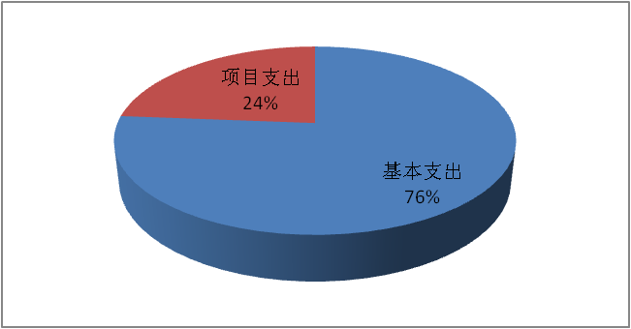

图1：支出构成情况

四、财政拨款收入支出决算总体情况说明
（一）财政拨款收支与2018 年度决算对比情况
本部门2019年度形成的财政拨款收支均为一般公共预算财政拨款，其中：本年收入1942.3万元,比2018年度减少167.08万元，减少7.92%，主要是因本年度本年度项目经费减少。本年支出2069.15万元，增加119.70万元，增加6.14%，主要是本年度末结转资金少，因此本年度支出较上年度增加。
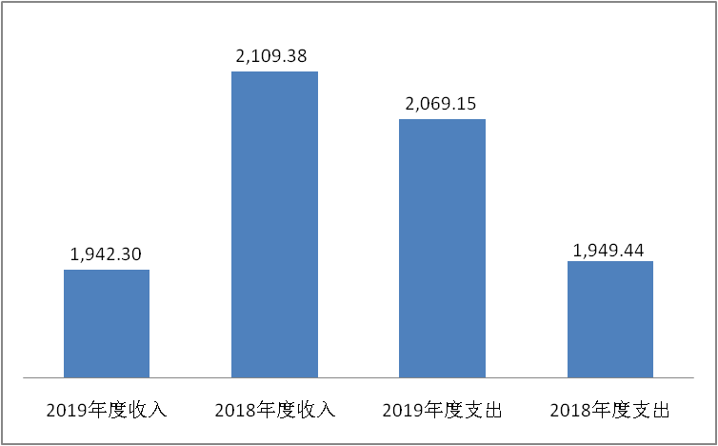

图2:财政拨款收支与上年度决算对比情况表

（二）财政拨款收支与年初预算数对比情况
本部门2019年度一般公共预算财政拨款收入1942.30万元，完成年初预算的100%,比年初预算减少59.7万元，主要原因专项经费会议费减少；本年支出2069.15万元，完成年初预算的100%,比年初预算增加67.15万元，增加主要原上年结转项目经费与本年度支出。
如图所示：

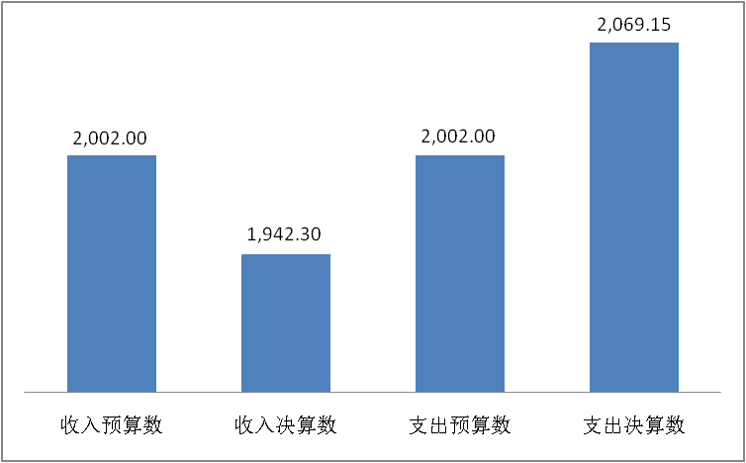

图3：财政拨款收支与年初预算数对比情况

- 财政拨款支出决算结构情况。
2019 年度财政拨款支出2,069.15万元，主要用于以下方面：一般公共服务支出1565.52万元，占76%；社会保障和就业支出万元，占19%；卫生健康支出33.29万元，占1%；住房保障支出82.23万元，占4%。如图所示：

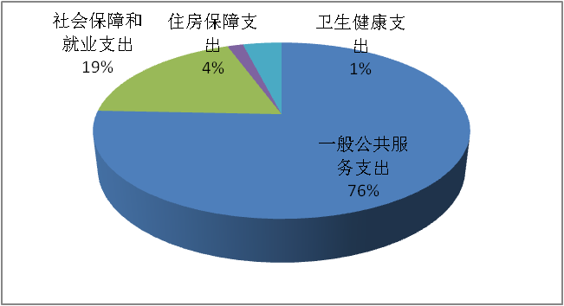

图4：财政拨款支出决算结构

（四）一般公共预算基本支出决算情况说明
2019 年度财政拨款基本支出1577.54万元，其中：人员经费1372.95万元，主要包括基本工资、津贴补贴、奖金、伙食补助费、绩效工资、机关事业单位基本养老保险缴费、职工基本医疗保险缴费、公务员医疗补助缴费、住房公积金、其他社会保障缴费、其他工资福利支出、离休费、抚恤金、生活补助、奖励金、；公用经费204.59万元，主要包括办公费、印刷费、手续费、邮电费、差旅费、维修（护）费、租赁费、会议费、培训费、公务接待费、专用材料费、劳务费、委托业务费、工会经费、福利费、公务用车运行维护费、其他交通费用、其他商品和服务支出、办公设备购置、专用设备购置、信息网络及软件购置更新、公务用车购置、其他资本性支出。

五、一般公共预算“三公” 经费支出决算情况说明
本部门2019年度“三公”经费支出共计14.14万元，完成预算的57.86%,较预算减少19.42万元，减少57.86，主要是本年度公务接待支出减少，结转至下年度；较2018年度减少14.85万元，减少57.59，主要是严格按照八项规定只减不增执行三公经费支出及本年度接待任务减少。
具体情况如下：
（一）因公出国（境）费支出0万元:本部门未发生此类支出、无增减变化,与年初预算持平、与2018年度决算支出持平。 （二）公务用车购置及运行维护费支出11.19万元。本部门2019年度公务用车购置及运行维护费较预算增加4.89万元，增加77.67%,主要原因本年度外出事项增加，及车辆老化，维修保养费及油耗增加；较上年减少20.71万元，减少64.91%,主要是严格按照八项规定只减不增执行三公经费支出。
其中：
公务用车购置费：本部门未发生此类支出、无增减变化,与年初预算持平、与2018年度决算支出持平。
公务用车运行维护费：支出11.19万元，与上年度决算相比减少20.71元，减少64.91%，与本年初预算相比增加4.89万元，增加77.67%。主要原因本年度外出事项增加，及车辆老化，维修保养费及油耗增加；
（三）公务接待费支出2.95万元。本部门2019年度公务接待共44批次、521人次。公务接待费支出较预算减少24.31万元，减少89.18%,主要原因是本年度公务接待支出减少，结转至下年度；较上年度减少2.52万元，减少46.04%,主要原因是本年度公务接待支出减少，结转至下年度

六、预算绩效情况说明
1. 预算绩效管理工作开展情况。
我单位高度重视绩效自评工作，将绩效评价相关文件及时送主要领导和分管领导批阅，并送相关业务科室传阅学习。为确保绩效自评工作顺利进行，我们组织财务科、行政科等科室人员具体负责专项资金自评工作，对10个专项资金296.77万元进行了绩效综合评价，达到了预期效果。
2. 部门决算中项目绩效自评结果。
2019年我们较好地完成了各项工作任务，除个别项目外均完成了预期绩效目标。存在的主要问题是部分项目资金未能及时支付，导致预算执行率偏低.
- 会议费项目自评综述：根据年初设定的绩效目标召开人代会1次，召开常委会1次，召开主任会议10次，参会人数1240次，会议表决通过率100%，预算金额150万元，执行金额110万元，绩效目标自评得分95分，全部完成既定目标任务。
- 培训费项目自评综述：根据年初设定的绩效目标按期完成的培训计划占总培训计划100%，培训能加180人次，组织培训班次3次，提高了代表履职能力，加强了机关人员业务水平，预算金额50万元，执行金额42万元，绩效目标自评得分94分，较好的完成既定目标任务。
- 人大专项网络维护费项目自评综述：根据年初设定的绩效目标，绩效自评得分为100分，充分利用办公设备，最大程度的发挥办公作用，提高机关办公水平、机关信息化建设，预算金额9万元，执行金额9万元，全部完成既定目标任务。
- 业务费项目自评综述：根据年初设定的绩效目标，绩效自评得分为100分，保证了会议顺利召开及保障日常工作开展，预算金额29.7元，执行金额29.7万元，全部完成既定目标任务。
- 招待费项目自评综述：根据年初设定的绩效目标，绩效自评得分为91分，严格按照八项规定，严控接待范围、严控接待标准、厉行节约、杜绝浪费、规范接待审批，预算金额26万元，执行金额1万元，因外省市人大来承公务人员减少，实际接待费用未能完成既定目标任务。
- 执法检查费项目自评综述：根据年初设定的绩效目标，绩效自评得分为100分,听取汇报，询问情况，实地考察，明察暗访，随机抽查，走访群众，召开座谈会,在全市范围内产生影响，得到广大群众的充分认可,引导带领人民坚持正确的政治方向，征求群众意见，深入实际，避免形式主义,预算金额10万元，执行金额10万元，全部完成既定目标任务。
- 北京挂职生活补助项目自评综述：根据年初设定的绩效目标，绩效自评得分为100分,为我市经济招商引资,促进京津冀协同发展,预算金额3.6万元，执行金额3.6万元，全部完成既定目标任务。
- 财经专项审查经费项目自评综述：根据年初设定的绩效目标，绩效自评得分为84分,召开会议5次,工作人员组织培训1次，预算金额15万元，执行金4万元，因下半年省人大常委会工作安排部署发生变化，财经工委安排的学习培训、外出考察未能如期进行，较为良好的完成既定目标任务。
- 代表议政日活动经费项目自评综述：根据年初设定的绩效目标，绩效自评得分为100分,代表参加培训次数3次,代表参与履职学习2次，参加会议9人次，提高议政水平、代表建议水平、履职水平，预算金额3.2万元，执行金3.2万元，全部完成既定目标任务。
- 立法经费项目自评综述：根据年初设定的绩效目标，绩效自评得分为98.5分,立法人员轮训研修班，对外交流3人次出台条例2项，通过立法工作逐步提高我市经济水平、居民生活条件，能够长期较好的为我市经济发展，环境保护服务，通过立法工作，不对生态环境产生坏的影响，促进生态环境平衡发展预算金额30万元，执行金25万元，较好的完成既定目标任务。

3. 财政评价项目绩效评价结果：无

七、其他重要事项的说明

（一）机关运行经费情况
本部门2019年度机关运行经费支出81.25万元，比2018年度减少7.94万元，降低8.90%。主要原因是严格按照国家要求，厉行节约。

（二）政府采购情况
本部门2019年度政府采购支出总额9.00万元，从采购类型来看，政府采购货物支出9.00万元、政府采购工程支出0万元、政府采购服务支出0万元。授予中小企业合同金0万元，占政府采购支出总额的0%，其中授予小微企业合同金额0万元，占政府采购支出总额的0%。

（三）国有资产占用情况
截至2019年12月31日，本部门共有车辆10辆，比上年减少2台。其中，副部（省）级及以上领导用车0辆，主要领导干部用车0辆，机要通信用车8辆，应急保障用车0辆，执法执勤用车0辆，特种专业技术用车0辆，离退休干部用车2辆，其他用车0辆，其他用车主要是0辆；
无单位价值50万元以上通用设备。

（四）其他需要说明的情况
1. 本部门2019年度政府性基金预算财政拨款无收支及结转结余情况，故政府性基金预算财政拨款收入支出决算表以空表列示。
2. 由于决算公开表格中金额数值应当保留两位小数，公开数据为四舍五入计算结果，个别数据合计项与分项之和存在小数点后差额，特此说明。

第三部分 相关名词解释

（一）财政拨款收入：本年度从本级财政部门取得的财政拨款，包括一般公共预算财政拨款和政府性基金预算财政拨款。
（二）事业收入：指事业单位开展专业业务活动及辅助活动所取得的收入。
（三）其他收入：指除上述“财政拨款收入”“事业收入”“经营收入”等以外的收入。
（四）用事业基金弥补收支差额：指事业单位在用当年的“财政拨款收入”“财政拨款结转和结余资金”“事业收入”“经营收入”“其他收入”不足以安排当年支出的情况下，使用以前年度积累的事业基金（事业单位当年收支相抵后按国家规定提取、用于弥补以后年度收支差额的基金）弥补本年度收支缺口的资金。
（五）年初结转和结余：指以前年度尚未完成、结转到本年仍按原规定用途继续使用的资金，或项目已完成等产生的结余资金。
（六）结余分配：指事业单位按照事业单位会计制度的规定从非财政补助结余中分配的事业基金和职工福利基金等。
（七）年末结转和结余：指单位按有关规定结转到下年或以后年度继续使用的资金，或项目已完成等产生的结余资金。
（八）基本支出：填列单位为保障机构正常运转、完成日常工作任务而发生的各项支出。
（九）项目支出：填列单位为完成特定的行政工作任务或事业发展目标，在基本支出之外发生的各项支出
（十）基本建设支出：填列由本级发展与改革部门集中安排的用于购置固定资产、战略性和应急性储备、土地和无形资产，以及购建基础设施、大型修缮所发生的一般公共预算财政拨款支出，不包括政府性基金、财政专户管理资金以及各类拼盘自筹资金等。
（十一）其他资本性支出：填列由各级非发展与改革部门集中安排的用于购置固定资产、战备性和应急性储备、土地和无形资产，以及购建基础设施、大型修缮和财政支持企业更新改造所发生的支出。
（十二）“三公”经费：指部门用财政拨款安排的因公出国（境）费、公务用车购置及运行费和公务接待费。其中，因公出国（境）费反映单位公务出国（境）的国际旅费、国外城市间交通费、住宿费、伙食费、培训费、公杂费等支出；公务用车购置及运行费反映单位公务用车购置支出（含车辆购置税、牌照费）及按规定保留的公务用车燃料费、维修费、过桥过路费、保险费、安全奖励费用等支出；公务接待费反映单位按规定开支的各类公务接待（含外宾接待）支出。
（十三）其他交通费用：填列单位除公务用车运行维护费以外的其他交通费用。如公务交通补贴、租车费用、出租车费用，飞机、船舶等燃料费、维修费、保险费等。
（十四）公务用车购置：填列单位公务用车车辆购置支出（含车辆购置税、牌照费）。
（十五）其他交通工具购置：填列单位除公务用车外的其他各类交通工具（如船舶、飞机等）购置支出（含车辆购置税、牌照费）。
（十六）机关运行经费：指为保障行政单位（包括参照公务员法管理的事业单位）运行用于购买货物和服务的各项资金，包括办公及印刷费、邮电费、差旅费、会议费、福利费、日常维修费、专用材料以及一般设备购置费、办公用房水电费、办公用房取暖费、办公用房物业管理费、公务用车运行维护费以及其他费用。
（十七）经费形式:按照经费来源，可分为财政拨款、财政性资金基本保证、财政性资金定额或定项补助、财政性资金零补助四类。

第四部分
2019年度部门决算报表
收入支出决算总表
 |  |  | 公开01表
部门：承德市人民代表大会常务委员会办公室 |  |  | 金额单位：万元
收入 |  |  | 支出
项目 | 行次 | 金额 | 项目 | 行次 | 金额
栏次 |  | 1 | 栏次 |  | 2
一、一般公共预算财政拨款收入 | 1 | 1942.30 | 一、一般公共服务支出 | 29 | 1565.52
二、政府性基金预算财政拨款收入 | 2 |  | 二、外交支出 | 30
三、上级补助收入 | 3 |  | 三、国防支出 | 31
四、事业收入 | 4 |  | 四、公共安全支出 | 32
五、经营收入 | 5 |  | 五、教育支出 | 33
六、附属单位上缴收入 | 6 |  | 六、科学技术支出 | 34
七、其他收入 | 7 |  | 七、文化旅游体育与传媒支出 | 35
 | 8 |  | 八、社会保障和就业支出 | 36 | 388.10
 | 9 |  | 九、卫生健康支出 | 37 | 33.29
 | 10 |  | 十、节能环保支出 | 38
 | 11 |  | 十一、城乡社区支出 | 39
 | 12 |  | 十二、农林水支出 | 40
 | 13 |  | 十三、交通运输支出 | 41
 | 14 |  | 十四、资源勘探信息等支出 | 42
 | 15 |  | 十五、商业服务业等支出 | 43
 | 16 |  | 十六、金融支出 | 44
 | 17 |  | 十七、援助其他地区支出 | 45
 | 18 |  | 十八、自然资源海洋气象等支出 | 46
 | 19 |  | 十九、住房保障支出 | 47 | 82.23
 | 20 |  | 二十、粮油物资储备支出 | 48
 | 21 |  | 二十一、灾害防治及应急管理支出 | 49
 | 22 |  | 二十二、其他支出 | 50
 | 23 |  | 二十四、债务付息支出 | 51
本年收入合计 | 24 | 1942.30 | 本年支出合计 | 52 | 2069.15
用事业基金弥补收支差额 | 25 |  | 结余分配 | 53
年初结转和结余 | 26 | 188.85 | 年末结转和结余 | 54 | 62.00
 | 27 |  |  | 55
总计 | 28 | 2131.15 | 总计 | 56 | 2131.15
注：本表反映部门本年度的总收支和年末结转结余情况。

收入决算表
 |  |  |  |  |  |  | 公开02表
部门：承德市人民代表大会常务委员会办公室 |  |  |  |  |  |  | 金额单位：万元
项目 |  |  |  | 本年收入合计 | 财政拨款收入 | 上级补助收入 | 事业收入 | 经营收入 | 附属单位上缴收入 | 其他收入
功能分类科目编码 |  |  | 科目名称
栏次 |  |  |  | 1 | 2 | 3 | 4 | 5 | 6 | 7
合计 |  |  |  | 1942.30 | 1942.30
201 |  |  | 一般公共服务支出 | 1438.67 | 1438.67
20101 |  |  | 人大事务 | 1438.67 | 1438.67
2010101 |  |  | 行政运行 | 1073.91 | 1073.91
2010102 |  |  | 一般行政管理事务 | 134.29 | 134.29
2010104 |  |  | 人大会议 | 110.00 | 110.00
2010105 |  |  | 人大立法 | 30.00 | 30.00
2010106 |  |  | 人大监督 | 25.00 | 25.00
2010108 |  |  | 代表工作 | 65.47 | 65.47
208 |  |  | 社会保障和就业支出 | 388.10 | 388.10
20805 |  |  | 行政事业单位离退休 | 381.82 | 381.82
2080501 |  |  | 归口管理的行政单位离退休 | 250.70 | 250.70
2080505 |  |  | 机关事业单位基本养老保险缴费支出 | 131.12 | 131.12
20808 |  |  | 抚恤 | 6.28 | 6.28
2080801 |  |  | 死亡抚恤 | 1.73 | 1.73
2080802 |  |  | 伤残抚恤 | 4.55 | 4.55
210 |  |  | 卫生健康支出 | 33.29 | 33.29
21011 |  |  | 行政事业单位医疗 | 33.29 | 33.29
2101101 |  |  | 行政单位医疗 | 30.02 | 30.02
2101103 |  |  | 公务员医疗补助 | 3.28 | 3.28
221 |  |  | 住房保障支出 | 82.23 | 82.23
22102 |  |  | 住房改革支出 | 82.23 | 82.23
2210201 |  |  | 住房公积金 | 82.23 | 82.23
注：本表反映部门本年度取得的各项收入情况。

支出决算表
 |  |  |  |  |  |  |  |  | 公开03表
部门： |  |  | 承德市人民代表大会常务委员会办公室 |  |  |  |  | 金额单位：万元
项目 |  |  |  | 本年支出合计 | 基本支出 | 项目支出 | 上缴上级支出 | 经营支出 | 对附属单位补助支出
功能分类科目编码 |  |  | 科目名称
栏次 |  |  |  | 1 | 2 | 3 | 4 | 5 | 6
合计 |  |  |  | 2069.15 | 1577.54 | 491.61
201 |  |  | 一般公共服务支出 | 1565.52 | 1073.91 | 491.61
20101 |  |  | 人大事务 | 1565.52 | 1073.91 | 491.61
2010101 |  |  | 行政运行 | 1073.91 | 1073.91
2010102 |  |  | 一般行政管理事务 | 298.14 |  | 298.14
2010104 |  |  | 人大会议 | 110.00 |  | 110.00
2010105 |  |  | 人大立法 | 25.00 |  | 25.00
2010106 |  |  | 人大监督 | 14.00 |  | 14.00
2010108 |  |  | 代表工作 | 44.47 |  | 44.47
208 |  |  | 社会保障和就业支出 | 388.10 | 388.10
20805 |  |  | 行政事业单位离退休 | 381.82 | 381.82
2080501 |  |  | 归口管理的行政单位离退休 | 250.70 | 250.70
2080505 |  |  | 机关事业单位基本养老保险缴费支出 | 131.12 | 131.12
20808 |  |  | 抚恤 | 6.28 | 6.28
2080801 |  |  | 死亡抚恤 | 1.73 | 1.73
2080802 |  |  | 伤残抚恤 | 4.55 | 4.55
210 |  |  | 卫生健康支出 | 33.29 | 33.29
21011 |  |  | 行政事业单位医疗 | 33.29 | 33.29
2101101 |  |  | 行政单位医疗 | 30.02 | 30.02
2101103 |  |  | 公务员医疗补助 | 3.28 | 3.28
221 |  |  | 住房保障支出 | 82.23 | 82.23
22102 |  |  | 住房改革支出 | 82.23 | 82.23
2210201 |  |  | 住房公积金 | 82.23 | 82.23
注：本表反映部门本年度各项支出情况。

财政拨款收入支出决算总表
 |  |  | 公开04表
部门：承德市人民代表大会常务委员会办公室 |  |  |  | 金额单位：万元
收 入 |  |  | 支 出
项目 | 行次 | 金额 | 项目 | 行次 | 合计 | 一般公共预算财政拨款 | 政府性基金预算财政拨款
栏次 |  | 1 | 栏次 |  | 2 | 3 | 4
一、一般公共预算财政拨款 | 1 | 1942.30 | 一、一般公共服务支出 | 30 | 1565.52 | 1565.52
二、政府性基金预算财政拨款 | 2 |  | 二、外交支出 | 31
 | 3 |  | 三、国防支出 | 32
 | 4 |  | 四、公共安全支出 | 33
 | 5 |  | 五、教育支出 | 34
 | 6 |  | 六、科学技术支出 | 35
 | 7 |  | 七、文化旅游体育与传媒支出 | 36
 | 8 |  | 八、社会保障和就业支出 | 37 | 388.10 | 388.10
 | 9 |  | 九、卫生健康支出 | 38 | 33.29 | 33.29
 | 10 |  | 十、节能环保支出 | 39
 | 11 |  | 十一、城乡社区支出 | 40
 | 12 |  | 十二、农林水支出 | 41
 | 13 |  | 十三、交通运输支出 | 42
 | 14 |  | 十四、资源勘探信息等支出 | 43
 | 15 |  | 十五、商业服务业等支出 | 44
 | 16 |  | 十六、金融支出 | 45
 | 17 |  | 十七、援助其他地区支出 | 46
 | 18 |  | 十八、自然资源海洋气象等支出 | 47
 | 19 |  | 十九、住房保障支出 | 48 | 82.23 | 82.23
 | 20 |  | 二十、粮油物资储备支出 | 49
 | 21 |  | 二十一、灾害防治及应急管理支出 | 50
 | 22 |  | 二十二、其他支出 | 51
 | 23 |  | 二十四、债务付息支出 | 52
本年收入合计 | 24 | 1942.30 | 本年支出合计 | 53 | 2069.15 | 2069.15
年初财政拨款结转和结余 | 25 | 188.85 | 年末财政拨款结转和结余 | 54 | 62.00 | 62.00
一、一般公共预算财政拨款 | 26 | 188.85 |  | 55
二、政府性基金预算财政拨款 | 27 |  |  | 56
 | 28 |  |  | 57
总计 | 29 | 2131.15 | 总计 | 58 | 2131.15 | 2131.15
注：本表反映部门本年度一般公共预算财政拨款和政府性基金预算财政拨款的总收支和年末结转结余情况。

一般公共预算财政拨款支出决算表
 |  |  |  |  | 公开05表
部门： |  |  | 承德市人民代表大会常务委员会办公室 |  | 金额单位：万元
项目 |  |  |  | 本年支出
功能分类科目编码 |  |  | 科目名称 | 小计 | 基本支出 | 项目支出
栏次 |  |  |  | 1 | 2 | 3
合计 |  |  |  | 1708.70 | 1349.19 | 359.51
201 |  |  | 一般公共服务支出 | 1565.52 | 1073.91 | 491.61
20101 |  |  | 人大事务 | 1565.52 | 1073.91 | 491.61
2010101 |  |  | 行政运行 | 1073.91 | 1073.91
2010102 |  |  | 一般行政管理事务 | 298.14 |  | 298.14
2010104 |  |  | 人大会议 | 110.00 |  | 110.00
2010105 |  |  | 人大立法 | 25.00 |  | 25.00
2010106 |  |  | 人大监督 | 14.00 |  | 14.00
2010108 |  |  | 代表工作 | 44.47 |  | 44.47
208 |  |  | 社会保障和就业支出 | 388.10 | 388.10
20805 |  |  | 行政事业单位离退休 | 381.82 | 381.82
2080501 |  |  | 归口管理的行政单位离退休 | 250.70 | 250.70
2080505 |  |  | 机关事业单位基本养老保险缴费支出 | 131.12 | 131.12
20808 |  |  | 抚恤 | 6.28 | 6.28
2080801 |  |  | 死亡抚恤 | 1.73 | 1.73
2080802 |  |  | 伤残抚恤 | 4.55 | 4.55
210 |  |  | 卫生健康支出 | 33.29 | 33.29
21011 |  |  | 行政事业单位医疗 | 33.29 | 33.29
2101101 |  |  | 行政单位医疗 | 30.02 | 30.02
2101103 |  |  | 公务员医疗补助 | 3.28 | 3.28
221 |  |  | 住房保障支出 | 82.23 | 82.23
22102 |  |  | 住房改革支出 | 82.23 | 82.23
2210201 |  |  | 住房公积金 | 82.23 | 82.23
注：本表反映部门本年度一般公共预算财政拨款支出情况。

一般公共预算财政拨款基本支出决算表
 |  |  |  |  |  |  | 公开06表
部门： | 承德市人民代表大会常务委员会办公室 |  |  |  |  |  | 金额单位：万元
人员经费 |  |  | 公用经费
科目  编码 | 科目名称 | 决算数 | 科目编码 | 科目名称 | 决算数 | 科目  编码 | 科目名称 | 决算数
301 | 工资福利支出 | 1129.82 | 302 | 商品和服务支出 | 204.29 | 307 | 债务利息及费用支出
30101 | 基本工资 | 409.49 | 30201 | 办公费 | 9.77 | 30701 | 国内债务付息
30102 | 津贴补贴 | 340.35 | 30202 | 印刷费 | 0.02 | 30702 | 国外债务付息
30103 | 奖金 | 106.60 | 30203 | 咨询费 |  | 310 | 资本性支出 | 0.30
30106 | 伙食补助费 |  | 30204 | 手续费 | 0.16 | 31001 | 房屋建筑物购建
30107 | 绩效工资 |  | 30205 | 水费 |  | 31002 | 办公设备购置 | 0.30
30108 | 机关事业单位基本养老保险缴费 | 133.31 | 30206 | 电费 |  | 31003 | 专用设备购置
30109 | 职业年金缴费 |  | 30207 | 邮电费 | 50.03 | 31005 | 基础设施建设
30110 | 职工基本医疗保险缴费 | 1.28 | 30208 | 取暖费 |  | 31006 | 大型修缮
30111 | 公务员医疗补助缴费 | 27.39 | 30209 | 物业管理费 |  | 31007 | 信息网络及软件购置更新
30112 | 其他社会保障缴费 | 5.28 | 30211 | 差旅费 | 21.14 | 31008 | 物资储备
30113 | 住房公积金 | 82.23 | 30212 | 因公出国（境）费用 |  | 31009 | 土地补偿
30114 | 医疗费 |  | 30213 | 维修（护）费 |  | 31010 | 安置补助
30199 | 其他工资福利支出 | 23.89 | 30214 | 租赁费 |  | 31011 | 地上附着物和青苗补偿
303 | 对个人和家庭的补助 | 243.13 | 30215 | 会议费 | 0.70 | 31012 | 拆迁补偿
30301 | 离休费 | 74.23 | 30216 | 培训费 |  | 31013 | 公务用车购置
30302 | 退休费 | 142.08 |  | 公务接待费 | 1.48 | 31019 | 其他交通工具购置
30303 | 退职（役）费 |  | 30218 | 专用材料费 |  | 31021 | 文物和陈列品购置
30304 | 抚恤金 | 26.33 | 30224 | 被装购置费 |  | 31022 | 无形资产购置
30305 | 生活补助 |  | 30225 | 专用燃料费 |  | 31099 | 其他资本性支出
30306 | 救济费 |  | 30226 | 劳务费 | 0.66 | 399 | 其他支出
30307 | 医疗费补助 |  | 30227 | 委托业务费 | 0.79 | 39906 | 赠与
30308 | 助学金 |  | 30228 | 工会经费 | 9.20 | 39907 | 国家赔偿费用支出
30309 | 奖励金 | 0.48 | 30229 | 福利费 | 17.03 | 39908 | 对民间非营利组织和群众性自治组织补贴
30310 | 个人农业生产补贴 |  | 30231 | 公务用车运行维护费 | 6.76 | 39999 | 其他支出
30399 | 其他对个人和家庭的补助 |  | 30239 | 其他交通费用 | 80.26
 |  |  | 30240 | 税金及附加费用
 |  |  | 30299 | 其他商品和服务支出 | 6.31
人员经费合计 |  | 1372.95 | 公用经费合计 |  |  |  |  | 204.59
注：本表反映部门本年度一般公共预算财政拨款支出情况。

一般公共预算财政拨款“三公”经费支出决算表
 |  |  |  |  | 公开07表
部门： |  |  |  |  | 金额单位：万元
预算数
合计 | 因公出国（境）费 | 公务用车购置及运行费 |  |  | 公务接待费
 |  | 小计 | 公务用车购置费 | 公务用车运行费
1 | 2 | 3 | 4 | 5 | 6
33.56 |  | 6.30 |  | 6.30 | 27.26
决算数
合计 | 因公出国（境）费 | 公务用车购置及运行费 |  |  | 公务接待费
 |  | 小计 | 公务用车购置费 | 公务用车运行费
7 | 8 | 9 | 10 | 11 | 12
14.14 |  | 11.19 |  | 11.19 | 2.95
注：本表反映部门本年度“三公”经费支出预决算情况。其中：预算数为“三公”经费全年预算数，反映按规定程序调整后的预算数；决算数是包括当年一般公共预算财政拨款和以前年度结转资金安排的实际支出。
政府性基金预算财政拨款收入支出决算表
 |  |  |  |  |  |  |  | 公开08表
部门： |  |  |  |  |  |  |  | 金额单位：万元
项目 |  |  |  | 年初结转和结余 | 本年收入 | 本年支出 |  |  | 年末结转和结余
功能分类科目编码 |  |  | 科目名称 |  |  | 小计 | 基本支出 | 项目支出
栏次 |  |  |  | 1 | 2 | 3 | 4 | 5 | 6
合计
本部门本年度无相关收入（或支出、收支及结转结余等）情况，按要求空表列示
国有资本经营预算财政拨款支出决算表
 |  |  |  |  | 公开09表
部门： |  |  |  |  | 金额单位：万元
科目 |  |  |  | 本年支出
功能分类科目编码 |  |  | 科目名称 | 小计 | 基本支出 | 项目支出
栏次 |  |  |  | 1 | 2 | 3
合计
本部门本年度无相关收入（或支出、收支及结转结余等）情况，按要求空表列示

